ESTADÍSTICAS A PROPÓSITO DEL DÍA INTERNACIONAL DEL DERECHO
DE ACCESO UNIVERSAL A LA INFORMACIÓN (28 DE SEPTIEMBRE)

- En 2019, las instituciones públicas del país recibieron 1 040 166 solicitudes de acceso a la información pública, es decir, 822 solicitudes por cada 100 000 habitantes.
- Para atender estas solicitudes, las instituciones públicas del orden federal y local contaron con 9 193 servidores públicos en las unidades de transparencia, quienes tuvieron una carga promedio de trabajo de 113 solicitudes al año.
- La respuesta institucional a las solicitudes se caracterizó por entregarse dentro del plazo legal (88.2% de las solicitudes) y por proporcionar información completa (73.1%).
En 2015 la Organización de las Naciones Unidas para la Educación, la Ciencia y la Cultura (UNESCO) declaró el 28 de septiembre como Día Internacional del Derecho de Acceso Universal a la Información para reconocer la importancia del acceso público a la información en la toma de decisiones y la rendición de cuentas del gobierno.
El acceso a la información es un derecho humano reconocido en distintos instrumentos internacionales y nacionales que alude a la libertad de las personas para buscar, recibir y difundir información de diversa índole y por cualquier medio. Es un derecho indisociable del derecho a la libertad de expresión; para garantizarlo, el Estado mexicano lo ha reconocido en el artículo 6º de la Constitución, lo ha articulado en instrumentos normativos de alcance general y lo materializa en un diseño institucional por medio del cual responde a las necesidades de información de la ciudadanía.
Así, en México, las instituciones de los tres poderes y ámbitos de gobierno, los organismos autónomos, partidos políticos, fondos, fideicomisos, sindicatos, personas físicas o morales que reciben y ejercen recursos públicos o realizan actos de autoridad deben proporcionar información a quienes la soliciten a través de los mecanismos institucionales dispuestos. A estos entes públicos se les denomina sujetos obligados.
Para conmemorar este día, aquí se describe la demanda de información pública por parte de las y los mexicanos y se caracteriza la capacidad y respuesta institucional. La información proviene de la Encuesta Nacional de Acceso a la Información Pública y Protección de Datos Personales (ENAID) y de los Censos Nacionales de Transparencia, Acceso a la Información Pública y Protección de Datos Personales Estatal y Federal.
En 2019, 62.6% de las personas mayores de 18 años conocía o había escuchado sobre el derecho de acceso a la información. Un porcentaje mayor de la población adulta en el país ejerció este derecho para conocer información que afecta su vida diaria (71.9%), a través de consultas de información sobre oferta de servicios de salud, horarios de clínicas u hospitales, disponibilidad de medicamentos, calendario escolar, ofertas de empleo en el gobierno, requisitos para obtener apoyo de programas sociales, o bien, conocer las áreas con mayor inseguridad pública, por mencionar algunos ejemplos. Estos datos nos muestran que no hace falta reconocer la existencia del derecho para poder ejercerlo.
Las leyes de transparencia y acceso a la información pública en México establecen la información que los sujetos obligados deben poner a disposición del público (obligaciones de transparencia), así como los procedimientos de acceso a la información pública.
La misma legislación determina los plazos para que las instituciones públicas respondan con información accesible, confiable, verificable, veraz y oportuna, en el marco de un claro régimen de excepciones de datos reservados o considerados como confidenciales. En este sentido, los datos indican que en 2019, las instituciones públicas del país —en todos los niveles— recibieron 1 040 166 solicitudes de acceso a la información pública, que representaron 822 solicitudes por cada 100 000 habitantes.
Esta demanda de información ha crecido en los últimos años a una tasa anual de alrededor de 30%. Al desagregar por nivel de gobierno, los datos indican que 23.5% (244 195) de las solicitudes se presentaron ante instituciones del ámbito federal, 44.6% del ámbito estatal y 31.9% del ámbito municipal.
Por entidad federativa, las instituciones públicas estatales de Jalisco y la Ciudad de México tuvieron la mayor tasa de solicitudes durante 2019, con 1 939 y 1 725 por cada 100 000 habitantes, respectivamente. Ambos estados concentraron 30.5% de las peticiones hechas a las instituciones estatales del país. En contraste, las dependencias de Puebla y Nuevo León presentaron las tasas más bajas con 175 y 135 solicitudes recibidas por cada 100 mil habitantes, respectivamente.

Por tipo de institución, 43.6% de las solicitudes se dirigieron a los poderes ejecutivo federal y estatal, mientras que los poderes legislativo y judicial del país recibieron 5.7% del total de requerimientos de información. Los municipios o alcaldías concentraron 31.9% de las solicitudes en el país; sin embargo, en entidades como Guanajuato, México, Jalisco o Tamaulipas, los gobiernos locales recibieron más de la mitad de las solicitudes de información de cada estado.
Por su parte, los organismos garantes de acceso a la información pública estatales del país recibieron 3.6% del total de solicitudes de información, entre los que destaca el órgano garante de Hidalgo que recibió 51.6% de las 21 812 solicitudes de información registradas en la entidad durante 2019.

Para atender estas solicitudes de información, los sujetos obligados deben contar con unidades de transparencia que procesan las solicitudes conforme a los términos que marca la Ley. De acuerdo con los Censos de Transparencia, en 2019, hubo 7 808 sujetos obligados en el país, de los cuales 87.8% contaban con una unidad de transparencia, en las que laboraban 9 193 servidores y servidoras públicas. De estas unidades, 8.4% fueron del orden federal, 52.3% del estatal y 39.2% del municipal, a las que estaban adscritas 17.8%, 52.1% y 30.2% del personal, respectivamente.
Si se consideran las solicitudes presentadas en 2019, el personal de las unidades de transparencia tuvo una carga de trabajo promedio de 113 solicitudes en ese año. En términos comparativos, esta carga de trabajo fue casi el doble de la registrada en 2015 cuando se contabilizaron 59 solicitudes por cada persona adscrita a las unidades de transparencia.

En algunas entidades federativas la carga de trabajo fue mayor, como en Jalisco o la Ciudad de México, donde el número de solicitudes por persona adscrita a las unidades de transparencia triplicó la tasa nacional; mientras que 11 entidades exhibieron una carga de trabajo menor a las 50 solicitudes de información por personal adscrito a las unidades de transparencia.
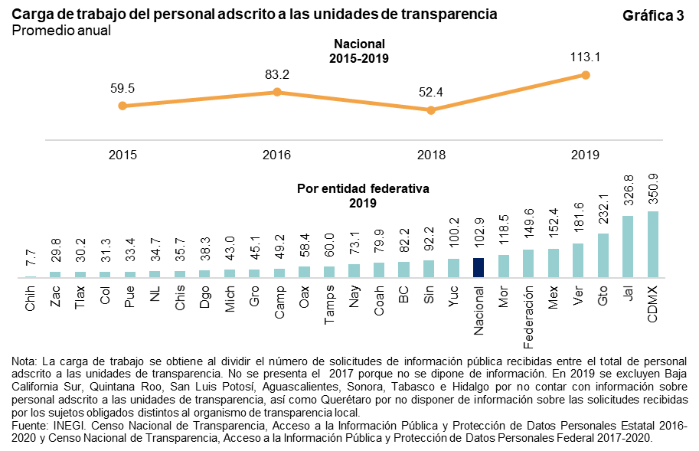
Los datos indican que las instituciones responden dentro de los plazos establecidos por la Ley. En 2019 88.2% de las solicitudes de acceso a la información atendidas se respondieron dentro del plazo, 7.7% de las solicitudes se entregaron con una prórroga que pudo ser de hasta 10 días más y en 4.1% de los casos, que corresponden a 11 entidades y a la Federación, la información se entregó fuera del plazo.

En cuanto al tipo de respuesta, durante 2019 se proporcionó la información solicitada en tres de cada cuatro casos, ya sea con información completa (73.1%) o parcial (4.9%), observándose una mejoría en la entrega de información completa, toda vez que en 2015 alcanzó 67.3% de las solicitudes que se presentaron en ese año.
De las 42 647 solicitudes (5%) en que no se otorgó información a la persona solicitante, 81.2% fue por inexistencia; en el resto de los casos (8 036) se trató de información clasificada, ya sea por contener datos personales o datos de secreto bancario, fiduciario, industrial, comercial, entre otras excepciones que plantea la legislación de acceso a la información.

En general, la ciudadanía tuvo una opinión positiva sobre la respuesta institucional; por ejemplo, según los resultados de la ENAID 2019, 94.1% de las personas que realizaron una solicitud de información señalaron que la respuesta recibida fue útil, 87.3% que fue confiable, 86.4% que se entregó a tiempo y 82.0% que fue completa.
Los datos muestran que ha crecido la demanda de información pública en el país, para la cual se tiene una estructura institucional especializada que es capaz de garantizar una respuesta oportuna y completa a esas necesidades de información de la población en México.
Para profundizar en cómo las y los mexicanos ejercen su derecho de acceso a la información pública (DAI), el INEGI invita a conocer los resultados de los Censos Nacionales de Transparencia, Acceso a la Información Pública y Protección de Datos Personales, tanto federales como estatales, que dan cuenta de la gestión y desempeño de los organismos garantes, así como la Encuesta Nacional de Acceso a la Información Pública y Protección de Datos Personales (ENAID) que recaba información sobre las experiencias, actitudes y percepciones de las personas que influyen en el ejercicio del DAI y el Derecho de Protección de Datos Personales.
Para consultas de medios y periodistas, contactar a: comunicacionsocial@inegi.org.mx
o llamar al teléfono (55) 52-78-10-00, exts. 1134, 1260 y 1241.
Dirección de Atención a Medios/Dirección General Adjunta de Comunicación

Las referencias a este derecho se encuentran en el artículo 19 de la Declaración Universal de Derechos Humanos de 1948; el artículo 19 del Pacto Internacional de Derechos Civiles y Políticos de 1966; el artículo 13 de la Convención Americana sobre Derechos Humanos de 1969 (Pacto de San José) ; en el artículo IV de la Declaración Americana de los Derechos y Deberes del Hombre; y en el artículo 4 de la Carta Democrática Interamericana así como el Pacto Internacional de Derechos Económicas, Sociales y Culturales.
Al respecto consultar el artículo 6, 16 y 20 de la Constitución Política de los Estados Unidos Mexicanos, la Ley General de Transparencia y Acceso a la Información Pública, la Ley Federal de Transparencia y Acceso a la Información Pública y la Ley General de Archivos.
Como ejemplos se encuentran la Ley General De Transparencia y Acceso a la Información Pública, así como la Ley Federal de Transparencia y Acceso a la Información Pública Gubernamental y las leyes existentes en las entidades federativas.
Los programas de información se pueden consultar en los siguientes enlaces: Censo Nacional de Transparencia, Acceso a la Información Pública y Protección de Datos Personales Federal: https://www.inegi.org.mx/programas/cntaippdpf/2020/; Estatal: https://www.inegi.org.mx/programas/cntaippdpe/2020/; ENAID: https://www.inegi.org.mx/programas/enaid/2019/.
Estos datos provienen de la Encuesta Nacional de Acceso a la Información Pública y Protección de Datos Personales 2019.
Véase Título Quinto de la Ley General de Transparencia y Acceso a la Información Pública. D.O.F. 20-05-2021
Véase Título Séptimo de la Ley General de Transparencia y Acceso a la Información Pública. D.O.F. 20-05-2021
Véase Título Sexto de la Ley General de Transparencia y Acceso a la Información Pública. D.O.F. 20-05-2021
Estas excepciones se encuentran en el artículo 116 de Ley General de Transparencia y Acceso a la Información Pública. D.O.F. 20-05-2021
El Censo Nacional de Transparencia, Acceso a la Información Pública y Protección de Datos Personales Federal se puede consultar en: https://www.inegi.org.mx/programas/cntaippdpf/2020/; Estatal: https://www.inegi.org.mx/programas/cntaippdpe/2020/.
La ENAID se puede consultar en: https://www.inegi.org.mx/programas/enaid/2019/.

